Nome: Maurício Ferreira de Oliveira

Exercício Módulo 7 - EBAC

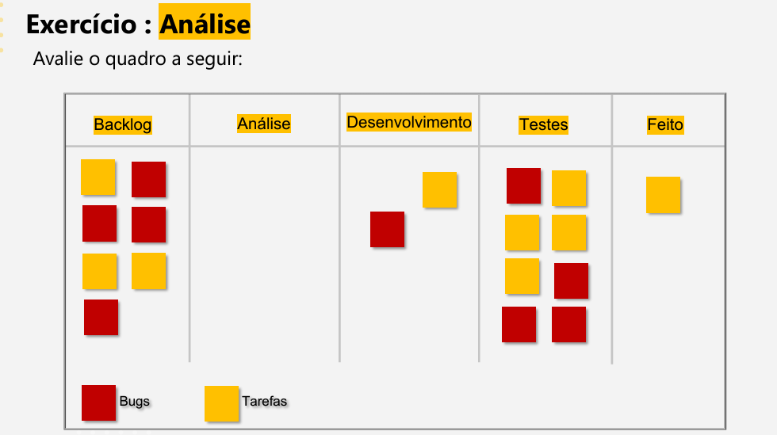

**1. Quais os problemas você enxerga neste quadro? Liste pelo menos um problema por coluna (backlog, análise, desenvolvimento, testes, feito)**   
  
**Backlog:** Acúmulo excessivo de itens, incluindo muitos bugs e tarefas não priorizadas.

**Análise:** Coluna vazia, falta revisão!

**Desenvolvimento:** Apenas dois itens em andamento, mas o backlog está cheio e há muitos itens parados em Testes.

**Testes:** Acúmulo excessivo de itens, tanto de bugs quanto de tarefas.

**Feito:** Poucos itens concluídos.

**2. Quais as possíveis soluções? Escreva pelo menos 5 soluções.**

1. Definir responsáveis fixos pela análise e priorização.
2. Realizar sprint review de forma regular
3. Implementar automação de testes
4. Reforçar a equipe de testes e backlog
5. Feedback do time sobre dificuldades
6. Priorizar correções críticas para evitar bugs
7. Focar mais em finalizar tarefas do que começar novas

**Exercício 2: Papel do QA em cada evento ágil (Planning, Daily, Review, Retrospectiva, Refinamento)? Descreva como o QA pode ajudar em cada evento deste.**

**Planning:** O QA deve ajudar a definir critérios de aceitação e antecipar riscos.

**Daily:** O QA compartilha progresso nos testes e destaca dificuldades.

**Review:** O QA sugere melhorias baseadas em feedback e testes realizados.

**Retrospectiva**: O QA propõe melhorias no processo, como automação ou revisão de código.

**Refinamento:** O QA contribui sugerindo cenários de teste e auxiliando na definição de critérios claros e completos.